# Empresa de consultoría.

Una empresa presta servicios de consultoría, subcontratación y gestión intermedia. La empresa considera la adquisición de proyectos como parte de esos servicios. La adquisición puede realizarse tanto para clientes existentes como para nuevos clientes, ya que se trata de la adquisición de proyectos y no de clientes. La adquisición suele iniciarse en «eventos de networking» por parte de los socios de la consultora. Se lleva a cabo según un procedimiento fijo, pero no se utiliza ningún documento estándar. Cuando un cliente muestra interés por un servicio de consultoría, se realiza una captación del cliente. Para mantener una relación a largo plazo con los clientes en la medida de lo posible, la empresa siempre intentará establecer un contrato base con los nuevos clientes durante la admisión. Para los clientes existentes no es necesario establecer un contrato base. Como otra forma de gestión de las relaciones, se celebran reuniones periódicas con los clientes existentes. Durante estas reuniones se debate con el cliente su relación con la empresa. De este modo, el cliente puede decidir si se debe realizar alguna otra tarea para mejorar las relaciones. Al mismo tiempo, esto permite a la empresa incorporar nuevos encargos. La toma de contacto y las reuniones periódicas se realizan con el mismo formulario, en el que se puede hacer una lista de los requisitos que quiere el cliente.

En el caso de los servicios de consultoría y subcontratación, debe crearse un equipo de proyecto después de que se haya asignado un proyecto a la empresa de consultoría. Una vez creado el equipo de proyecto, se celebra una reunión de presentación con el cliente y después se ejecuta el proyecto. La reunión inicial es la misma para cada tipo de proyecto, pero la forma de ejecutarlo difiere en gran medida según el tipo de servicio. Al final del proyecto siempre hay una reunión de evaluación con el cliente como medio de control de calidad. La creación del equipo del proyecto, la reunión de inicio, la ejecución del proyecto y la evaluación del proyecto se producen de acuerdo con un plan de proyecto.

La empresa consultora cuenta con un departamento de servicios que se encarga de la investigación de mercado de los consultores, gestiona el alquiler de coches y presta servicios de secretaría

# Diagrama de arquitectura de procesos

**Procesos principales:**

* **Adquisición de proyectos:**
  + Detección de oportunidades: Eventos de networking, contactos con clientes existentes.
  + Captación de clientes: Eventos de networking, contactos con clientes existentes.
  + Gestión de la relación con el cliente: Reuniones periódicas, evaluación de la satisfacción.
* **Ejecución de proyectos:**
  + Creación del equipo de proyecto.
  + Reunión de inicio.
  + Ejecución del proyecto.
  + Reunión de evaluación.

**Procesos de soporte:**

* **Investigación de mercado:** Búsqueda de consultores, análisis de la competencia.
* **Gestión de recursos:** Alquiler de coches, servicios de secretaría.

**Procesos de gestión:**

* **Planificación estratégica:** Definición de la visión, misión y objetivos de la empresa.
* **Dirección:** Toma de decisiones, coordinación de los diferentes departamentos.
* **Control:** Seguimiento del rendimiento de los procesos, medición de la satisfacción del cliente.

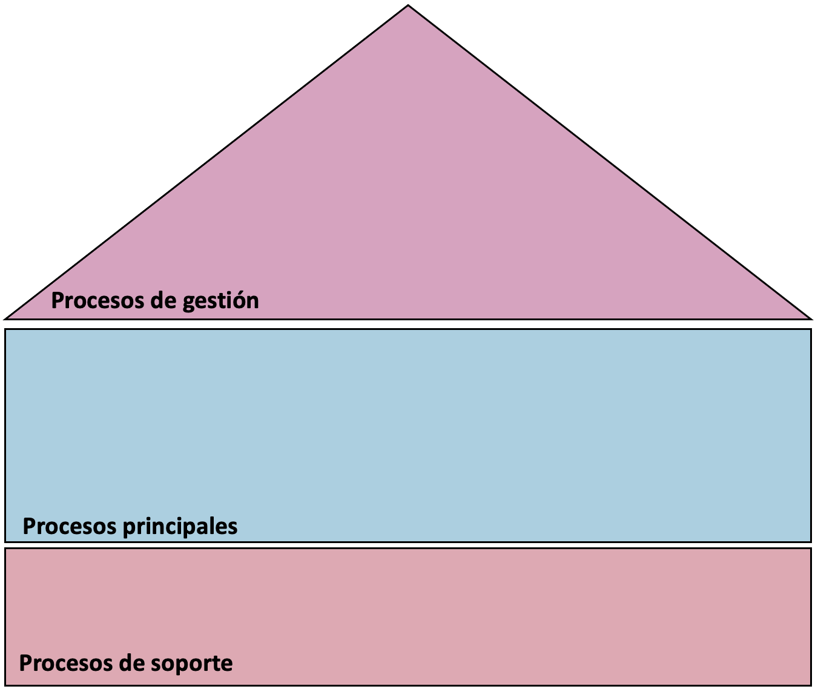

Planificación estrategica – Def. vision,   
mision y objetivos

Dirección

Control - Rendimiento de procesos,   
medición de la satisfacción de cliente

Investigación de mercado

Consultores de busqueda

Analistas

Gestion de recursos – coches, secretaría

Eventos de networking, contactos con clientes existentes. (para nuevas oportunidades y clientes)  
Reuniones periódicas, evaluación de la satisfacción.  
Creacion del equipo de proyecto  
Reunion de inicio

Ejecucion del proyecto  
Reunion de evaluación

**Cadena de valor**

**Consultoría:**

1. **Detección de necesidades:** El cliente identifica la necesidad de un servicio de consultoría.
2. **Contacto con la empresa:** El cliente se pone en contacto con la empresa de consultoría.
3. **Captación del cliente:** La empresa de consultoría realiza una reunión inicial con el cliente para comprender sus necesidades.
4. **Elaboración de propuesta:** La empresa de consultoría elabora una propuesta de servicios para el cliente.
5. **Firma de contrato:** El cliente firma un contrato con la empresa de consultoría.
6. **Ejecución del proyecto:** La empresa de consultoría asigna un equipo de proyecto y ejecuta el proyecto.
7. **Evaluación del proyecto:** La empresa de consultoría y el cliente evalúan el proyecto.

**Subcontratación:**

1. **Detección de necesidades:** La empresa de consultoría identifica la necesidad de subcontratar un servicio.
2. **Búsqueda de proveedores:** La empresa de consultoría busca proveedores que puedan ofrecer el servicio necesario.
3. **Selección de proveedores:** La empresa de consultoría selecciona al proveedor más adecuado.
4. **Firma de contrato:** La empresa de consultoría firma un contrato con el proveedor.
5. **Seguimiento del proyecto:** La empresa de consultoría supervisa el trabajo del proveedor.
6. **Evaluación del proyecto:** La empresa de consultoría evalúa el trabajo del proveedor.

**Gestión intermedia:**

1. **Detección de necesidades:** El cliente identifica la necesidad de un servicio de gestión intermedia.
2. **Contacto con la empresa:** El cliente se pone en contacto con la empresa de consultoría.
3. **Captación del cliente:** La empresa de consultoría realiza una reunión inicial con el cliente para comprender sus necesidades.
4. **Elaboración de propuesta:** La empresa de consultoría elabora una propuesta de servicios para el cliente.
5. **Firma de contrato:** El cliente firma un contrato con la empresa de consultoría.
6. **Selección de personal:** La empresa de consultoría selecciona al personal adecuado para el proyecto.
7. **Gestión del proyecto:** La empresa de consultoría gestiona el proyecto y el personal.